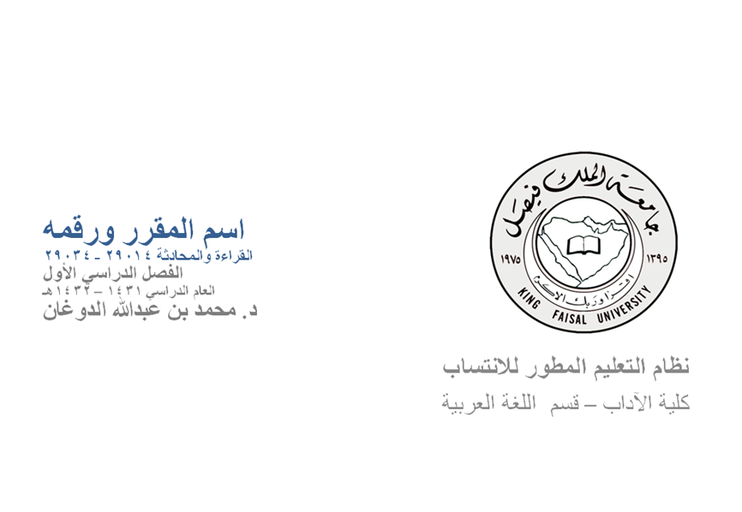
المحاضرة الأولى
كيفية تكوين المهارة
أهمية الاستماع
الفرق بين السمع والسماع والاستماع والإنصات

كيفية تكوين المهارة
إن تعلم المهارة ليس أمراً سهلاً بل يحتاج المتدرب إلى أربعة أشياء
ليكون صاحب مهارة.
الأول: الرغبة في التعلم
الثاني: التخطيط المسبق
الثالث: المحاولات المتكررة
الرابع: ممارسة المهارة في النشاط الطبيعي تدريجياً
أهمية الاستماع
الإنسان يسمع أكثر مما يقرأ أو يتحدث أو يكتب
السمع أول حاسةٍ تعمل لدى الطفل
السمع يعمل في جميع الاتجاهات
السمع يعمل في اليقظة والمنام
خلق الله للإنسان أذنين وفماً واحداً
ذكر السمع في القرآن 19 مرة مقدماً على البصر
هدي النبي صلى الله عليه وسلم في الاستماع

الفرق بين السمع والسماع والاستماع والإنصات
السمع: يطلق على الحاسة
السماع: يطلق على سماع أي صوت بدون انتباه
الاستماع: هو قصد استقبال الصوت والانتباه له
الإنصات: هو الاستماع مع شدة الانتباه والتركيز

